Anamnese - Fragebogen für Kinder

Name des Kindes ______________________________________________
Geburtstag ___________________

Name der Eltern / Erziehungsberechtigten ____________________________________________
Tel. Privat ____________________ Tel. Beruf ____________________
Straße _____________________________________________
PLZ – Ort ___________________________________________ _
Beruf ________________________________E-Mail _____________________________________
Geschwister_______________________________________________________________________
Andere Bezugspersonen_____________________________________________________________
Versicherung:
Ο Gesetzlich (AOK, DAK usw.) Ο Beihilfe/Post Ο Privat-Versicherung (welche)

Bitte füllen Sie diesen Fragebogen genau aus. Bei den Beispielen genügt es zu unterstreichen, sofern diese zutreffen; ansonsten können Sie die Fragen mit eigenen Worten beantworten. Bitte nehmen Sie sich genug Zeit.

- Welche Beschwerden hat Ihr Kind und seit wann hat es diese?

- Welche Krankheiten sind in Ihrer Familie bekannt (Eltern, Großeltern, Urgroßeltern, Geschwister)?
z.B. Krebs, Tuberkulose, Geisteskrankheiten, Geschlechtskrankheiten, Selbstmord, Herzkrankheiten, Gefäßkrankheiten, Schlaganfall, Asthma, Zuckerkrankheit, Rheuma, Nierensteine, Gallensteine, Multiple Sklerose, Gicht, Allergien, Schuppenflechte, Neurodermitis, Migräne.

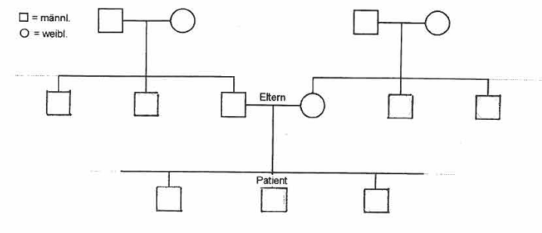

- Schwangerschaft und Geburt
Wie verlief die Schwangerschaft (Positives/Stress/Infektionen/vorzeitige Wehen, Blutungen, Medikamente)?

Wurde Ihr Kind früher/später als geplant entbunden?

Kaiserschnitt/ Spontangeburt/ Hausgeburt/ Klinikentbindung?

Gerne Mutterpass und Gelbes Vorsorgeuntersuchungsheft mitbringen!

- Neugeborenen-/ Säuglingsperiode
Gab es Komplikationen (Ikterus, Trinkschwäche, Erbrechen, Krämpfe, Gewicht)?

Wurde Ihr Baby gestillt? Wenn ja, wie lange?

- Aktuelle Ernährung, Stuhlgang, Miktion, Schlaf
Kostaufbau
Ernährungsprobleme
Umfeld für Mahlzeiten
Unverträglichkeiten / Meidungen
Stuhlgang
Miktion
Menarche/Periode
Schlaf

- Welche Impfungen hat Ihr Kind bekommen (Basisimpfungen, Auffrischungen)?
Bitte Impfausweis mitbringen/ ankreuzen
Diphterie Pertussis Tetanus Haemophilus influenzae Polio Masern Mumps Röteln Hepatitis A/B Pneumokokken Meningokokken andere
Gab es Reaktionen auf Impfungen (z. B. Fieber, Krämpfe, Unruhe, Schlaflosigkeit, Verhaltensveränderungen)?

- Welche Infektionskrankheiten hat Ihr Kind durchgemacht? Bitte ankreuzen/ergänzen.
Diphterie Varizellen Masern Pertussis Tb Mumps Scharlach Röteln Ringelröteln Dreitagesfieber grippaler Infekt Bronchitis Pneumonie Madenwürmer

Andere durchgemachte Krankheiten?

Unfälle/Traumata/Operationen/Krankenhausaufenthalte?

- Allgemeine Entwicklung/Aktivitäten
frei sitzen________________________frei laufen_______________________stehen____________
Trocken_________________________erste Worte______________________Zweiwortsätze_____

Kita/Kindergarten, Schule, Freunde
Schulleistung
Sozialverhalten
Hobby
Sport

- Soziale Anamnese
Betreuung des Kindes (hauptsächliche Bezugspersonen, zeitweise Betreuung durch Tagesmutter/Kita, ganztags, halbtags)

Berufliche Situation der Eltern (Beruf Mutter/Vater)

Wohnung (Mitbewohner)

Erziehungsprobleme

Besondere Vorkommnisse (Umzug, Krankheit, Tod, Scheidung, Geburt Geschwisterkind)

Besondere soziale und/oder familiäre Belastungen

- Körperliche Anamnese:

Alter_______________Größe_______________________Gewicht_______________
Temperatur___________Puls__________________RR________________________
Konstitution
Entwicklung
Ernährungszustand
Pflegezustand

- Gibt es Allergien?
Pollen / wann................................................................
Nahrungsmittel............................................................
Medikamente…………………………………………………………..

- Besonderheiten/Symptome/Untersuchung

A) Haut

B) Skelett

C) Kopf/Hals (HNO, LK)

D) Herz/Kreislauf

E) Atmungsorgane

F) Abdomen

G) Genitale/sek. Geschlechtsmerkmale

H) Nervensystem/Sinnesorgane

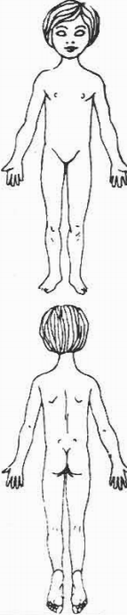

- Wünsche, Ziele, Anregungen

Vielen Dank für Ihre Informationen!
Alle Daten werden vertraulich und nach den aktuellen Datenschutzrichtlinien behandelt.
Bei Rückfragen setzen Sie sich gerne per Telefon (0172-3021209) oder Mail (ziller.lueneburg@freenet.de) mit mir in Verbindung.
Viele Grüße, Brigitta Ziller

